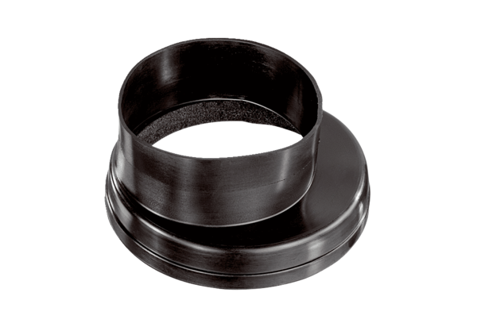Переходник для вентиляционных труб MT-Üa125Комплект поставки: 1 штукАссортимент: К
Номер артикула: 0059.0987Изготовитель: MAICO

